1.水平垂直奇偶校验（与下图题目基本相同）

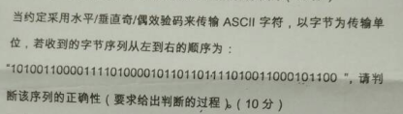

2.（1）三种数据交换方式原理

（2）将其他方式与分组交换比较，表明分组优点

3.（1）解释csma/cd的载波侦听，多路访问，冲突检测三个概念

（2）最小帧长的原因

4.网桥中的广播风暴的解决方法

5.（1）ip地址 域名地址 物理地址 各自的作用

（2）ip地址与域名地址映射的方法，ip地址与物理地址映射的方法

6.（1）tcp协议和udp协议的原理及应用场景

（2）比较二者的异同

7.解释慢开始算法和拥塞控制算法并画图举例

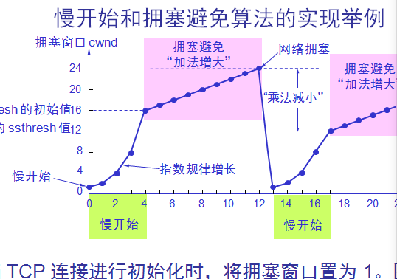

8.（1）秘密密钥和公开密钥的原理和特点

（2）混合使用

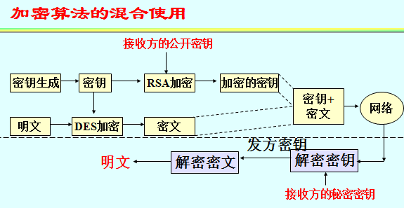

9.子网划分（与下图的第一问基本相同）

